REPUBLICA DOMINICANA
Dirección General de las Escuelas Vocacionales de las FF. AA. y de la P.N.
SANTO DOMINGO, D. N.

TODO POR LA PATRIA

10 de julio, 2023.-

DIGEV amplia y remoza Escuela Vocacional de La Romana; anuncian la construcción de una nueva para Higüey.

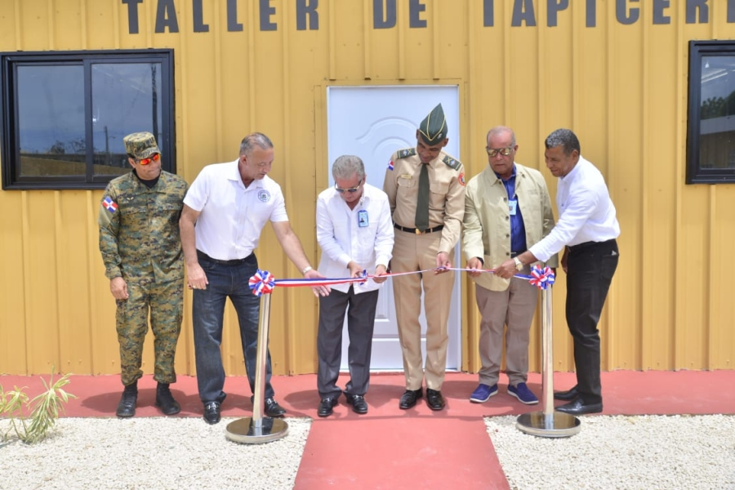
El director general de las Escuelas Vocacionales de las Fuerzas Armadas y de la Policía Nacional(DIGEV), Mayor General ERD., Juan José Otaño Jiménez; encabezó aquí este fin de semana el acto de inauguración de la ampliación y remozamiento de la Escuela Vocacional de La Romana, así como el cierre de varios talleres técnicos.
Al dar a conocer la información, el titular de la institución formativa indicó que la ampliación y remozamiento incluyó la construcción de dos nuevas aulas para talleres de cocina y tapicería, así como nuevas áreas de cafetería y comedor en donde se impartirán nuevas acciones formativas.
Asimismo, informó de la conclusión de varios cursos técnicos, en donde fueron formados unos 80 nuevos técnicos; 30 en tapicería, 25 en cocina, 25 en hotelería, los cuales podrán insertarse a trabajar en los hoteles y restaurantes de la zona turística u emprender sus propios negocios.
Al acto de inauguración y remozamiento de las citadas instalaciones educativas asistió el Senador de La Altagracia, Virgilio Cedano Cedano, quien anunció la construcción de una nueva escuela Vocacional para esa provincia turística.

En esa dirección, el legislador de Higuey reveló que trabaja de la mano con el Mayor General ERD., Otaño Jiménez, director de la DIGEV, para lograr lo más pronto posible la construcción de esa edificación para seguir impulsando el desarrollo turístico en la región Este.
“Ya tenemos los terrenos, hicimos el diseño de los planos, solo estamos a la espera del desembolso de los recursos económicos que hará el Poder Ejecutivo en los próximos días para iniciar el levantamiento de la infraestructura”, adelantó el senador Cedano Cedano.
Dijo que en esa región conformada por los municipios de Higuey, La Romana, San Pedro de Macorís y Miches, entre otras zonas, es donde se recibe el 60 por ciento de los turistas que llegan al país, por lo que es una necesidad la construcción de una nueva escuela vocacional en esa provincia para seguir preparando la mano obra técnica especializada.
En la actividad, en donde entregaron varios reconocimientos, estuvieron presentes además, el asesor técnico de la DIGEV, general retirado FARD., Fernando Florián Urbáez; el general retirado ERD., Marino Fermín, supervisor general de la DIGEV en la zona Este; el teniente coronel piloto ERD., Jorge Alejandro de La Paz, sub director académico de la DIGEV; el ingeniero Daniel Guerrero , presidente de la Compañía de Ingenieros Paralelos, el inspector de la Escuela Vocacional de La Romana, Mayor ERD., Carlos Rafael Herrand Martínez, así como los inspectores de las escuelas vocacionales de la Región Este, entre otros .

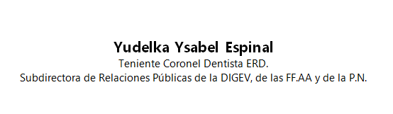

SUB-DIRECCIONDE RELACIONESPUBLICAS
10/07/2023.

